АННОТАЦИЯ
Выпускная квалификационная работа посвящена созданию платформы по геймификации студенческой активности на основе стартапа «CodHammer». Объектом исследования является внеучебная активность и профессиональное развитие студентов. Предметом исследования выступает информационная система для учета и геймификации студенческой активности студентов.
Цель работы заключается в разработке платформы CodHammer для повышения вовлеченности студентов и формирования цифрового паспорта достижений. Для получения желаемого результата приложение должно вести учет достижений студентов, предоставлять возможность опубликовать организации мероприятие, а работодателю просмотреть soft и hard skills навыки учащегося в вузе. Последним действием для подтверждения практической значимости стоит обосновать экономическую целесообразность внедрения.
В работе использованы методы системного анализа предметной области, объектно-ориентированного проектирования программного обеспечения, моделирования бизнес-процессов в нотации BPMN, а также методы финансового анализа для оценки инвестиционной привлекательности проекта.
В результате исследования проведен комплексный анализ рынка образовательных технологий и конкурентной среды, выявлены ключевые проблемы низкой вовлеченности студентов во внеучебную деятельность. Спроектирована архитектура информационной системы, включающая серверную часть на языке программирования Go, мобильное приложение на фреймворке Flutter и реляционную базу данных PostgreSQL. Разработаны функциональные требования, смоделированы процессы аутентификации пользователей, прохождения опросов и обмена баллов на награды. Создан минимально жизнеспособный продукт с реализацией ключевых модулей: календаря событий, системы опросов, игрового магазина и личного кабинета пользователя. Выполнено экономическое обоснование проекта: рассчитана точка безубыточности, построены сценарии развития бизнеса, оценены риски и инвестиционная привлекательность стартапа.
Работа состоит из введения, пяти глав, заключения и списка использованных источников. Объем работы составляет 49 страниц, включает 5 рисунков и 22 таблицы. Библиографический список содержит 25 источников, среди которых законодательные акты Российской Федерации, научные публикации в области педагогики и информационных технологий, а также отраслевая аналитика рынка труда и образовательных сервисов.

СОДЕРЖАНИЕ
АННОТАЦИЯ 1
СПИСОК ИСПОЛЬЗУЕМЫХ СОКРАЩЕНИЙ 5
ВВЕДЕНИЕ 6
ГЛАВА 1. АНАЛИТИЧЕСКИЙ РАЗДЕЛ 7
1.1 Описание идеи проекта и анализ предметной области 7
1.2 Анализ рынка и конкурентной среды 7
1.3 Требования к информационной системе 9
ГЛАВА 2. БИЗНЕС-ПЛАН 10
2.1 Общее описание проекта 10
2.2 Актуальность и проблема 10
2.3 Концепция продукта 11
2.5 Анализ рынка 12
2.5.1 Объем рынка 12
2.5.2 Целевая аудитория 12
2.5.3 Анализ конкурентной среды 13
2.5.4 Стратегическое преимущество CodHammer 14
2.6 Бизнес-модель и монетизация 15
2.7 Экономика и точка безубыточности 16
2.7.1 Структура расходов 16
2.7.2 Расчет точки безубыточности 16
2.7.3 Финансовые сценарии развития 17
2.8 Стратегия продвижения 18
2.8.1 Модель диффузии инноваций 18
2.8.2 Воронка продаж 18
2.9 Дорожная карта проекта 19
2.9.1 Стратегическая дорожная карта 19
2.9.2 Техническая дорожная карта 19
2.9.3 Маркетинговая дорожная карта 20
2.10 Продуктовая линейка 20
2.11 Стратегия масштабирования 21
Глава 3. Проектирование 23
3.1 Общая часть: моделирование бизнес-процессов 23
3.1.1 Модель AS-IS (существующее состояние) 23
3.1.2 Модель TO-BE (целевое состояние) 24
3.1.3 Описание индивидуального вклада участников команды 26
3.2 Индивидуальная часть: детализация подпроцессов 26
3.2.1 Архитектура компонентов системы 26
3.2.2 ERD-диаграмма базы данных 28
3.2.3 Детализация подпроцессов по зоне ответственности 30
Глава 4. Реализация 33
4.1 Выбор технологического стека 33
4.1.1 Обоснование выбора технологий для Frontend 33
4.2 Описание UI/UX дизайна 34
4.2.1 Принципы проектирования интерфейса 34
4.2.2 Структура навигации 34
4.2.3 Цветовая схема и типографика 35
4.2.4 Ключевые экраны приложения 36
4.3 Описание процесса разработки 38
4.3.1 Этапы разработки 38
ГЛАВА 5. Экономическое обоснование 39
5.1 Исходные допущения и методологические основы моделирования 39
5.2 Структура затрат и анализ операционного рычага 40
5.3 Архитектура потоков доходов и рыночное позиционирование 41
5.4 Расчёт точки безубыточности и анализ чувствительности 41
5.5 Сценарный анализ и оценка финансовых рисков 42
5.6 Интегральная оценка экономической целесообразности 43
СПИСОК ИСПОЛЬЗОВАННЫХ ИСТОЧНИКОВ 45

СПИСОК ИСПОЛЬЗУЕМЫХ СОКРАЩЕНИЙ
EdTech – Education Technology, образовательные технологии
LMS – Learning Management System, система управления обучением
GP – Gamification Platform, игровая платформа
XP – Experience Points, очки опыта
UX/UI – User Experience / User Interface, пользовательский опыт / интерфейс
HCI – Human-Computer Interaction, взаимодействие человек-компьютер
UML – Unified Modeling Language, унифицированный язык моделирования
SDK – Software Development Kit, комплект средств разработки
IDE – Integrated Development Environment, интегрированная среда разработки
API – Application Programming Interface, программный интерфейс приложения
JWT – JSON Web Token, веб-токен формата JSON
ORM – Object-Relational Mapping, объектно-реляционное отображение
DTO – Data Transfer Object, объект передачи данных
DAO – Data Access Object, объект доступа к данным
MVVM – Model-View-ViewModel, модель-представление-модель представления
BLoC – Business Logic Component, компонент бизнес-логики
CI/CD – Continuous Integration / Continuous Deployment, непрерывная интеграция и развертывание
RBAC – Role-Based Access Control, управление доступом на основе ролей
SPA – Single Page Application, одностраничное приложение
CRUD – Create, Read, Update, Delete, создание, чтение, обновление, удаление
ACID – Atomicity, Consistency, Isolation, Durability, атомарность, согласованность, изолированность, долговечность
MVP – Minimum Viable Product, минимально жизнеспособный продукт

ВВЕДЕНИЕ
В современных технических вузах, таких как МИРЭА, наблюдается проблема низкой вовлеченности студентов во внеучебную деятельность. Несмотря на обилие мероприятий, отсутствует единая цифровая система мотивации, которая бы позволяла студентам отслеживать свои достижения и получать за них вознаграждение. Это приводит к тому, что студенты теряют возможность развивать практические навыки ("soft skills" и "hard skills"), формировать портфолио и налаживать профессиональные связи еще во время учебы, что в дальнейшем усложняет поиск первой работы и стажировки.
Проект "CodHammer" представляет собой инновационную цифровую платформу, созданную для решения этой проблемы. Его цель — повысить вовлеченность студентов в университетскую жизнь через удобный геймифицированный инструмент, который преобразует их активность в измеримый капитал. Платформа позиционируется как "цифровой паспорт" студенческой активности, который можно предъявить работодателю, ментору или при подаче на грант.

ГЛАВА 1. АНАЛИТИЧЕСКИЙ РАЗДЕЛ

1.1 Описание идеи проекта и анализ предметной области
Основной вызов, который решает проект CodHammer, — это отсутствие у студентов четкой, системной платформы для развития профессиональных навыков и гарантии успешного трудоустройства после окончания вуза. Несмотря на активное участие в университетских и внешних мероприятиях, студенты сталкиваются с отсутствием мотивационных бонусов за активность, а информация о возможностях карьерного и личностного роста рассредоточена по разным университетским пабликам и ресурсам.
Согласно опросу Аналитического центра Университета «Синергия», 33% студентов не готовы к неоплачиваемым стажировкам, 67% согласны только в крупных компаниях временно, а 36% считают вузовской практики недостаточно и ищут дополнительные возможности самостоятельно. Исследование «Профразвитие» и ANCOR подтверждает: 28% компаний не оплачивают стажировки, только 45% имеют программы, а 82% студентов ищут их через Telegram.
CodHammer определяется пересечением двух важных тенденций современности: трансформацией рынка труда, где junior-специалисты в IT и других сферах требуют хорошего практического опыта и развитых soft skills, и изменением модели поведения студентов в цифровой среде, которые ищут мотивационные и прозрачные механизмы развития.

1.2 Анализ рынка и конкурентной среды
Проведенный анализ российского рынка образовательных технологий демонстрирует высокую степень фрагментации, где существующие решения четко делятся на массовые образовательные платформы и узкоспециализированный административный софт, оставляя нишу студенческой вовлеченности практически пустой.
В таблице 1.1 представлен анализ основных конкурентов на рынке.
Таблица 1.1 – Анализ конкурентов
Категории | Представители на рынке | Основной функционал и фокус | Ключевой недостаток
Массовое онлайн-образование (EdTech) | Учи.ру, Skillbox, GeekBrains | Курсы, тренажеры, подготовка к экзаменам. Фокус на академических знаниях. | Работают по модели B2C (платная подписка), не интегрированы в жизнь конкретного вуза, не учитывают внеучебную активность.
Карьерные агрегаторы и стажировки | Changellenge, FutureToday, Факультетус, hh.ru | Кейс-чемпионаты, ярмарки вакансий, поиск работы. Связь с работодателями. | Являются внешними площадками. Студент заходит туда эпизодически. Нет геймификации и трекинга ежедневной активности
Геймификация | Квиз Лаб, Диакласс, Kahoot | Проведение опросов, викторин, тестов с начислением баллов в моменте. | Инструменты “одного дня”. Нет накопления прогресса, нет связи с карьерной, финансово неустойчивые модели.
Административное ПО для вузов | ООО “Компьютерные программы”, 1С:Университет | Учет успеваемости, расписание, приказы, работа деканата. | Устаревший интерфейс, отсутствие мобильности, полное игнорирование интересов и вовлеченности студента.

Наиболее острая конкуренция за внимание студента разворачивается не столько в плоскости образовательных сервисов, сколько в сфере досуга и внешних карьерных возможностей. С одной стороны, существуют сильные игроки рынка стажировок, такие как Changellenge или Факультетус, которые эффективно агрегируют вакансии, но остаются внешними по отношению к повседневной жизни вуза. С другой стороны, серьезную угрозу представляют товары-субституты в виде индустрии развлечений, киберспорта и букмекерских платформ.
Стратегическое преимущество CodHammer заключается в реализации стратегии «Голубого океана», формируя свободную нишу на стыке EdTech, HR-Tech и индустрии развлечений. Проект заимствует механики удержания внимания из индустрии развлечений — рейтинги, достижения, магазин наград — но перенаправляет этот «дофаминовый ресурс» пользователей на созидательную деятельность и построение карьеры.

1.3 Требования к информационной системе
К информационным системам различных предприятий должны предъявляться требования по информационной безопасности. Такие требования могут регулироваться нормативными документами в области защиты информации. Например, требования по обеспечению безопасности значимых объектов критической информационной инфраструктуры РФ сформированы в приказе ФСТЭК №239, а в приказе ФСТЭК №17 определены требования о защите информации, не составляющей государственную тайну.
Для платформы CodHammer выделены следующие функциональные требования: − регистрация и авторизация пользователей через единую учетную запись университета (SSO); − ведение профиля студента с верифицированными достижениями; − система начисления и списания баллов (внутренняя валюта); − календарь мероприятий с возможностью регистрации; − модуль геймификации (опросы, предикты на киберспорт); − магазин наград (мерч, академические привилегии, карьерные бусты).
Нефункциональные требования включают высокую производительность серверной части, масштабируемость архитектуры и защиту персональных данных в соответствии с Федеральным законом № 152-ФЗ «О персональных данных».

ГЛАВА 2. БИЗНЕС-ПЛАН

2.1 Общее описание проекта
Проект «CodHammer» представляет собой инновационную цифровую платформу, созданную для решения проблемы низкой вовлеченности студентов технических вузов во внеучебную деятельность. В современных университетах, таких как РТУ МИРЭА, несмотря на обилие мероприятий, отсутствует единая цифровая система мотивации, которая позволяла бы студентам отслеживать свои достижения и получать за них вознаграждение. Это приводит к тому, что студенты теряют возможность развивать практические навыки (soft skills и hard skills), формировать портфолио и налаживать профессиональные связи еще во время учебы, что в дальнейшем усложняет поиск первой работы и стажировки.
Цель проекта — повысить вовлеченность студентов в университетскую жизнь через удобный геймифицированный инструмент, который преобразует их активность в измеримый капитал. Платформа позиционируется как «цифровой паспорт» студенческой активности, который можно предъявить работодателю, ментору или при подаче на грант.
Основные задачи проекта:
Создание единой цифровой экосистемы для учета внеучебной активности студентов.
Разработка системы геймификации с начислением баллов за участие в мероприятиях.
Интеграция с Центром карьеры вуза для предоставления стажировок и вакансий.
Создание внутреннего магазина наград (мерч, академические привилегии, карьерные бусты).
Обеспечение верификации достижений для формирования достоверного портфолио.

2.2 Актуальность и проблема
Основной вызов, который решает проект CodHammer, — это отсутствие у студентов четкой, системной платформы для развития профессиональных навыков и гарантии успешного трудоустройства после окончания вуза. Несмотря на активное участие в университетских и внешних мероприятиях, студенты сталкиваются с отсутствием мотивационных бонусов за активность, а информация о возможностях карьерного и личностного роста рассредоточена по разным университетским пабликам и ресурсам.
Согласно статистическим данным, лишь 26% студентов в России полностью удовлетворены качеством учебного процесса в вузах, при этом средняя оценка образования составляет около 3,6 балла из пяти. По данным сервиса HeadHunter, с января по апрель 2025 года россияне более 283 000 раз указали в резюме желание пройти или поиск стажировки — на 43% больше, чем за аналогичный период 2024 года. Явная тенденция интереса к стажировкам в IT наблюдается среди разработчиков (более 40 100 резюме) и дизайнеров (20 300 резюме), где IT занимает 20% всех запросов на стажировки.
Согласно опросу Аналитического центра Университета «Синергия», 33% студентов не готовы к неоплачиваемым стажировкам, 67% согласны только в крупных компаниях временно, а 36% считают вузовской практики недостаточно и ищут дополнительные возможности самостоятельно. Исследование «Профразвитие» и ANCOR подтверждает: 28% компаний не оплачивают стажировки, только 45% имеют программы, а 82% студентов ищут их через Telegram.
CodHammer определяется пересечением двух важных тенденций современности: трансформацией рынка труда, где junior-специалисты в IT и других сферах требуют хорошего практического опыта и развитых soft skills, и изменением модели поведения студентов в цифровой среде, которые ищут мотивационные и прозрачные механизмы развития.

2.3 Концепция продукта
CodHammer предлагает инновационную платформу для студентов, объединяющую вуз, работодателей и организаторов мероприятий. Через геймификацию стимулируется вовлеченность: за участие в хакатонах, волонтерских акциях и карьерных событиях студенты получают баллы, которые могут обменять на мерч, приоритетное участие в мероприятиях, консультации экспертов и автоматические зачеты. Платформа помогает студентам с нуля создавать доказанное портфолио и выстраивать карьерные планы, интегрируя разрозненные активности в единую систему мотивации.
Уникальное торговое предложение (УТП):
Фокус на 1% наиболее активных и влиятельных студентов, которые становятся амбассадорами продукта внутри вузов.
Стратегия запуска «от ядра к периферии» через студенческие объединения, научные общества и киберклубы обеспечивает высокий уровень доверия и минимизирует затраты на рекламу.
Глубокая интеграция в экосистему конкретного вуза (РТУ МИРЭА), что создает высокий барьер входа для конкурентов.

2.5 Анализ рынка

2.5.1 Объем рынка
Для оценки потенциала проекта был проведен анализ рынка по методологии TAM-SAM-SOM:
TAM (Общий адресуемый рынок): В 2024 году в московские вузы было принято 252 476 студентов. В Москве 159 вузов, 57 вузов с техническими специальностями.
SAM (Доступный объем рынка): 27 838 студентов РТУ МИРЭА, на которых проект фокусируется на начальном этапе.
SOM (Реально достижимый объем рынка): 200–300 наиболее активных студентов в первые годы работы, которые составляют ядро целевой аудитории.

2.5.2 Целевая аудитория
Проект ориентирован не на всех студентов, а на 1% наиболее вовлеченных: лидеров СНО, организаторов мероприятий, активистов Центра карьеры, членов технических клубов и победителей соревнований. Отбор происходит через существующие структуры вуза, что обеспечивает высокий уровень доверия.
Портрет сегмента B2C (студенты): Типовым представителем является «Алексей» — студент третьего курса Института перспективных технологий и индустриального программирования. Его основная мотивация — успешное трудоустройство по специальности сразу после окончания вуза. Главные проблемы — информационный хаос и отсутствие структурированного подхода к формированию портфолио. Он подписан на десятки университетских Telegram-каналов (82% студентов используют Telegram для поиска стажировок), VK-группы вузов и сообществ (59%), HeadHunter (58%) и ресурсы университета (42%), но из-за обилия информации часто пропускает анонсы важных лекций от IT-компаний и дедлайны регистрации на хакатоны.
Портрет сегмента B2B (партнеры-работодатели): Аватаром выступает «Екатерина» — HR-специалист крупной IT-компании. Ее главная задача — закрыть несколько вакансий для стажеров-разработчиков, найдя наиболее мотивированных и талантливых кандидатов. Стандартные рекрутинговые платформы предоставляют ей сотни резюме от студентов без практического опыта, отсев которых требует огромных временных затрат. CodHammer предлагает Екатерине уникальное решение: доступ к уже отфильтрованной аудитории самых активных студентов с верифицированными портфолио.

2.5.3 Анализ конкурентной среды
Проведенный анализ российского рынка образовательных технологий демонстрирует высокую степень фрагментации. Существующие решения четко делятся на массовые образовательные платформы и узкоспециализированный административный софт, оставляя нишу студенческой вовлеченности практически пустой.
Категория деятельности | Представители на рынке | Основной функционал и фокус |  | Ключевой недостаток
Массовое онлайн-образование (EdTech) | Учи.ру, Skillbox, GeekBrains | Курсы, тренажеры, подготовка к экзаменам. Фокус на академических знаниях (Hard Skills) |  | Работают по модели B2C (платная подписка), не интегрированы в жизнь конкретного вуза
Карьерные агрегаторы и стажировки | Changellenge, FutureToday, Факультетус, HH.ru | Кейс-чемпионаты, ярмарки вакансий, поиск работы |  | Являются внешними площадками. Нет геймификации и трекинга ежедневной активности
Нишевая геймификация | Квиз Лаб, Диакласс, Kahoot | Проведение опросов, викторин, тестов с начислением баллов |  | Инструменты «одного дня». Нет накопления прогресса, нет связи с карьерой
Агрегаторы мероприятий | Timepad, Leader-ID, Lomonosov-msu | Регистрация на события, афиша, получение электронных билетов |  | Только функционал регистрации. Отсутствует мотивационная система
Индустрия развлечений | BetBoom, 1xBet, Компьютерные клубы, Соцсети | Удовлетворение потребности в азарте, соревновании |  | Отвлекают от учебы и карьеры. Не дают профессиональной ценности
Административное ПО для вузов | ООО «Компьютерные программы», 1С: Университет | Учет успеваемости, расписание, приказы, работа деканата |  | Устаревший интерфейс, отсутствие мобильности, игнорирование интересов студента
Таблица 2.1 – Анализ конкурентов

2.5.4 Стратегическое преимущество CodHammer
Основываясь на результатах многофакторного анализа рынка, включая выводы из матрицы Хофера и модели пяти сил Портера, проект CodHammer реализует стратегию «Голубого океана», формируя свободную нишу на стыке EdTech, HR-Tech и индустрии развлечений.
Ключевые преимущества:
- Глубокая интеграция в экосистему вуза — встраивание в цепочки взаимодействия с Центром карьеры, СНО и киберклубом, что создает высокий барьер входа для конкурентов.
- Верификация достижений — возможность подтверждения активности, невидной внешним игрокам (волонтерство, организаторская деятельность).
- Стратегия «от ядра к периферии» — минимизация стоимости привлечения пользователя (CAC) через лидеров мнений.
- B2B-монетизация — фокус на контрактах с партнерами, а не на продаже подписок студентам.

2.6 Бизнес-модель и монетизация
Финансовая стратегия проекта CodHammer базируется на гибридной модели монетизации с доминированием B2B-сегмента. В отличие от большинства образовательных стартапов, пытающихся продавать подписки студентам с низкой платежеспособностью, CodHammer монетизирует не самого пользователя, а внимание и доступ к целевой аудитории.
Канал монетизации | Целевой клиент | Единица продажи | Цена за ед., руб. | Объем продаж / мес. | Выручка / мес., руб. | Доля в выручке
Рекламные интеграции | B2B (Компании-партнеры, HR) | Рекламный слот / Пост | 30 000 | 12 | 360 000 | 94,7%
Продажа мерча | B2C (Студенты) | Единица продукции (Худи/Футболка) | 1 000 (маржа) | 20 | 20 000 | 5,3%
ИТОГО |  |  |  |  | 380 000 | 100%
Таблица 2.2 – Модель монетизации
Каналы монетизации:
- B2B: Реклама мероприятий и вакансий (Основной канал) — Продажа рекламных слотов компаниям, заинтересованным в целевой аудитории активных студентов. Цена слота (30 000 руб.) обоснована высоким качеством аудитории и ее вовлеченностью.
- B2C: Продажа мерча (Дополнительный канал) — Реализация брендированной продукции университета и компаний-партнеров. Выполняет важную маркетинговую функцию повышения лояльности.
- B2B: Продажа аналитических отчетов (Перспективный канал) — Предоставление анонимизированных данных для Центра карьеры МИРЭА или HR-отделов компаний.
- B2B: Комиссия за трудоустройство (HR-Tech модель) — Получение процента или фиксированной платы от компании за каждого студента, успешно прошедшего стажировку.
- B2G (Business-to-Government): Университетская подписка — По мере развития платформа может быть предложена вузу как SaaS-решение для управления внеучебной деятельностью.
Таким образом, прогнозная годовая выручка составляет 4,56 млн руб., что обеспечивает устойчивую финансовую модель.

2.7 Экономика и точка безубыточности
Экономическая модель «CodHammer» строится на принципах «бережливого стартапа». Ключевая стратегия заключается в минимизации затрат на привлечение пользователей (CAC) за счет глубокой интеграции в экосистему РТУ МИРЭА и органического роста через доверенные партнерские каналы.

2.7.1 Структура расходов
Постоянные затраты: составляют около 351 000 рублей в месяц и включают:
Фонд оплаты труда — 320 000 рублей в месяц (Team Lead, Backend-разработчик, Frontend-разработчик, DevOps-инженер).
Инфраструктурные расходы — около 1 000 рублей в месяц (аренда облачных серверов для MVP-версии).
Прочие расходы — 30 000 рублей в месяц (лицензии на ПО, сервисы для совместной работы, банковское обслуживание, юридические и бухгалтерские услуги).
Переменные затраты: формируются пропорционально объёму продаж:
Расходы на производство и логистику мерчандайзинговой продукции — себестоимость одной единицы составляет 500 рублей.
Затраты на B2B-продажи — комиссия менеджеру по продажам (5% от стоимости рекламного слота).

2.7.2 Расчет точки безубыточности
Для расчёта точки безубыточности используется показатель средневзвешенной маржинальности:
Маржа с одного рекламного слота: 30 000 – 1 500 = 28 500 рублей.
Маржа с одной единицы мерча: 1 000 – 500 = 500 рублей.
Средневзвешенная маржинальность: около 92,6%.
Формула 2.1 – Расчет точки безубыточности:
BEP=Постоянные затраты/Коэффициент маржинального дохода
BEP=351 000 руб./0.926≈379 050 руб./мес.
Это означает, что для покрытия всех расходов проекту необходимо генерировать около 379 050 рублей выручки в месяц.

2.7.3 Финансовые сценарии развития
Показатель | Пессимистичный сценарий | Реалистичный сценарий (Базовый) | Оптимистичный сценарий
Предпосылки | Низкий спрос, трудности на старте | Стабильный спрос B2B, умеренный B2C | Активное вовлечение, запуск B2G (Вуз)
Объем продаж (Реклама) | 6 слотов | 12 слотов | 18 слотов
Объем продаж (Мерч) | 10 ед. | 20 ед. | 40 ед.
ВЫРУЧКА (Revenue) | 190 000 ₽ | 380 000 ₽ | 630 000 ₽
Итого расходы | 365 000 ₽ | 379 000 ₽ | 398 000 ₽
ФИНАНСОВЫЙ РЕЗУЛЬТАТ | -175 000 ₽ (Убыток) | +1 000 ₽ (Точка безубыточности) | +232 000 ₽ (Прибыль)
Рентабельность | -92% | 0.3% | 37%
Таблица 2.3 – Сравнительная таблица сценариев
Таким образом, экономическая модель проекта демонстрирует устойчивость. Даже в реалистичном сценарии проект быстро достигает точки безубыточности, а оптимистичный сценарий показывает значительный потенциал для роста.

2.8 Стратегия продвижения
Стратегия привлечения и удержания пользователей в проекте «CodHammer» строится не на массовой рекламе, а на глубокой интеграции в экосистему РТУ МИРЭА и поэтапном вовлечении целевой аудитории через доверенные каналы и партнерства.

2.8.1 Модель диффузии инноваций
Стратегия продвижения «от ядра к периферии» находит свое теоретическое подтверждение в классической модели диффузии инноваций, предложенной Эвереттом Роджерсом. Согласно этой теории, первыми пользователями любого нововведения становятся «новаторы» (Innovators) и «ранние последователи» (Early Adopters). В контексте университетской среды именно лидеры СНО, организаторы мероприятий и победители олимпиад представляют собой эту критически важную группу.
Преимущества стратегии:
«Новаторы» и «ранние последователи» обладают высоким уровнем доверия и влияния внутри своих социальных групп, выступая в роли лидеров мнений.
Эта первоначальная аудитория является источником наиболее ценной обратной связи, позволяя быстро дорабатывать продукт.
Стратегия минимизирует стоимость привлечения клиента (CAC) и закладывает фундамент для устойчивого органического роста.

2.8.2 Воронка продаж
Этап | Цель | Инструменты | Сообщение
Любопытство | Привлечение внимания и формирование первичного доверия | Личные контакты, презентации на собраниях СНО, закрытые Telegram-чаты | «Ищешь подработку? Построй вектор своей карьеры!»
Информирование | Демонстрация ценности и преимуществ | Тематические посты, дайджесты, рассылки через Telegram-бот | «CodHammer: от участия в мероприятиях до стажировки в IT-компании»
Вовлечение | Активация и формирование привычки | Push-уведомления, геймификация, тематические недели | «От баллов к реальным возможностям»
Действие и Лояльность | «Покупка» и адвокация | Обмен баллов на мерч/зачеты/стажировки, экспорт портфолио | «Твоя активность — это капитал»
Таблица 2.4 – Этапы воронки продаж

2.9 Дорожная карта проекта
Реализация проекта выстроена в соответствии с тремя параллельными треками: стратегическим (бизнес-логика), техническим (разработка) и маркетинговым (продвижение).

2.9.1 Стратегическая дорожная карта
Весна – Лето 2025: Концептуализация и создание визуального прототипа. Формулировка гипотезы о необходимости геймификации внеучебной деятельности.
Осень 2025: Участие в акселераторе «Цифра». Трансформация идеи в бизнес-модель с упором на B2B-сегмент. Выступление на Демо-дне в Ярославле (ноябрь 2025).
Зима 2025/2026: Трансформация прототипа в MLP (Minimum Lovable Product). Глубокая проработка ядра: системы начисления баллов и магазина наград.
Весна 2026: «Мягкий запуск» (Soft Launch). Закрытое внедрение системы для ограниченной группы лидеров СНО и киберклуба. Масштабирование на весь вуз в мае 2026 года.

2.9.2 Техническая дорожная карта
Весна – Лето 2025: Создание клиентской части (Frontend) на фреймворке Flutter. Верстка экранов, создание дизайн-системы (UI Kit), реализация логики навигации.
Декабрь 2025 – Январь 2026: Реализация серверной части (Backend) на языке Go. Проектирование архитектуры базы данных, разработка API-методов для модулей «Магазин» и «Рейтинг».
Февраль – Март 2026: Интеграция Frontend и Backend. Настройка системы авторизации через JWT-токены, синхронизация данных в реальном времени, подключение админ-панели.
Апрель 2026: Комплексное тестирование (QA). Нагрузочное тестирование и проверка сценариев безопасности (anti-fraud).

2.9.3 Маркетинговая дорожная карта
Август – Сентябрь 2025: Запуск официальных каналов в Telegram и VK. Формат «Building in public» для обеспечения доверия и вовлеченности.
Ноябрь 2025 – Январь 2026: Фаза удержания интереса («Прогрев»). Публикация DevLogs (Дневники разработки), опросов по выбору дизайна мерча.
Февраль 2026: Сбор листа ожидания (Waitlist) для бета-тестирования. Позиционирование доступа как привилегии для активных подписчиков.
Апрель – Май 2026: Запуск амбассадорской программы и Event-маркетинг. Первое офлайн-мероприятие с использованием механик приложения.

2.10 Продуктовая линейка
Пользовательский интерфейс приложения CodHammer спроектирован по принципу «нижней навигации» (Bottom Navigation Bar) и состоит из четырех ключевых разделов:
- Экран «Календарь событий» (Event Feed): Интерактивная лента всех активностей вуза и партнеров с встроенной кнопкой регистрации в один клик.
- Экран «Опросы и Голосования» (Feedback Loop): Актуальные опросы от администрации и студсовета. Самый быстрый способ заработать баллы.
- Экран «Киберспорт и Предикты» (Esports Zone): Агрегатор киберспортивных турниров с системой предиктов на исходы матчей. Безопасная имитация беттинга для удержания азартной аудитории.
- Экран «Профиль и Магазин» (Ecosystem Hub): Динамическое портфолио с уровнем, статистикой посещений и балансом баллов. Внутренний магазин с физическими товарами, академическими привилегиями и карьерными бустами.

2.11 Стратегия масштабирования
После успешного завершения трех начальных фаз запуска и достижения точки операционной безубыточности, проект «CodHammer» перейдет на следующий этап своего жизненного цикла.
Оптимизация организационно-правовой структуры: Планируется переход на Патентную систему налогообложения (ПСН) для индивидуальных предпринимателей (статья 346.43 Налогового кодекса РФ). Этот налоговый режим является оптимальным для IT-бизнеса с предсказуемым доходом и небольшим штатом.
Расширение команды: Привлечение четырех стажеров через саму платформу CodHammer, что увеличит общую численность команды до восьми человек. Это позволит ускорить разработку новых модулей без значительного увеличения фонда оплаты труда.
Усиление маркетингового присутствия: Переход коммуникации в социальных сетях к формату полноценного комьюнити-менеджмента. Публикация технических статей на платформе «Хабр» для привлечения потенциальных стажеров и B2B-клиентов.
Масштабирование на другие вузы: После успешной реализации в РТУ МИРЭА планируется тиражирование решения на другие технические вузы Москвы с технической специальностью (57 вузов).
Выводы по второй главе
В рамках данной главы было проведено комплексное описание бизнес-модели проекта «CodHammer». Были сформулированы цель и задачи проекта, определена целевая аудитория и проведен анализ конкурентной среды.
Ключевые результаты:
- Подтверждена актуальность проекта на основе статистических данных о рынке труда и образовательных технологий.
- Разработана гибридная модель монетизации с доминированием B2B-сегмента (94,7% выручки).
- Рассчитана точка безубыточности (379 050 руб./мес.), которая достижима в реалистичном сценарии развития.
- Сформирована дорожная карта проекта с четкими этапами и сроками реализации.
- Определена стратегия масштабирования через оптимизацию налоговой структуры и расширение команды.
Экономическая модель проекта демонстрирует устойчивость и потенциал для роста. За счет стратегии минимизации затрат на привлечение пользователей и фокуса на B2B-монетизации, проект достигает точки безубыточности в реалистичном сценарии развития уже в первые месяцы после полноценного запуска. Оптимистичный сценарий показывает значительный потенциал для получения прибыли (232 000 рублей в месяц), которая может быть реинвестирована в дальнейшее развитие продукта.
Таким образом, проект «CodHammer» представляет собой комплексное, востребованное и экономически обоснованное решение, готовое к реализации в рамках экосистемы РТУ МИРЭА с потенциалом масштабирования на другие технические вузы.

Глава 3. Проектирование

3.1 Общая часть: моделирование бизнес-процессов

3.1.1 Модель AS-IS (существующее состояние)
На текущий момент процесс вовлечения студентов во внеучебную деятельность в РТУ МИРЭА осуществляется без единой цифровой платформы. Анализ существующего положения дел выявил следующие проблемы:
Информационная разрозненность. Сведения о мероприятиях публикуются в различных Telegram-каналах, VK-группах и на сайте университета, что приводит к потере важной информации.
Отсутствие системы мотивации. Студенты не получают материального или академического вознаграждения за участие в мероприятиях, что снижает вовлечённость.
Ручной учёт достижений. Портфолио студента формируется вручную, без возможности верификации достижений работодателем.
Отсутствие аналитики. Администрация вуза не имеет инструментов для анализа студенческой активности и выявления наиболее вовлечённых студентов.
Модель процесса AS-IS представлена на рисунке 3.1 в нотации BPMN 2.0.
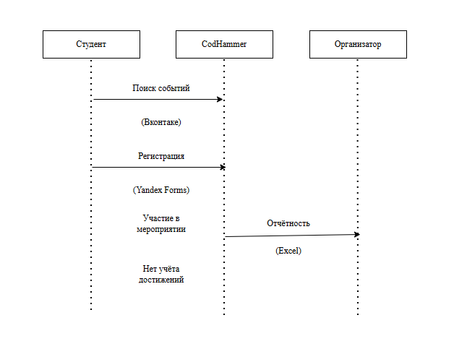
Рисунок 3.1 — Модель бизнес-процесса AS-IS
Как видно из модели, процесс характеризуется следующими недостатками:
- отсутствие автоматизации регистрации на мероприятия;
- ручная обработка данных организаторами;
- отсутствие обратной связи со студентом после мероприятия;
- нет накопления и верификации достижений.

3.1.2 Модель TO-BE (целевое состояние)
С внедрением платформы CodHammer бизнес-процессы трансформируются следующим образом:
- Централизованная публикация событий. Все мероприятия размещаются в едином календаре приложения.
- Автоматическая регистрация. Студент регистрируется на мероприятие в один клик через приложение.
- Геймификация участия. За каждое действие студент получает баллы, которые можно обменять на rewards.
- Верифицированное портфолио. Все достижения автоматически фиксируются в профиле студента.
- Аналитика для администрации. Центр карьеры получает доступ к аналитическим отчётам о студенческой активности.
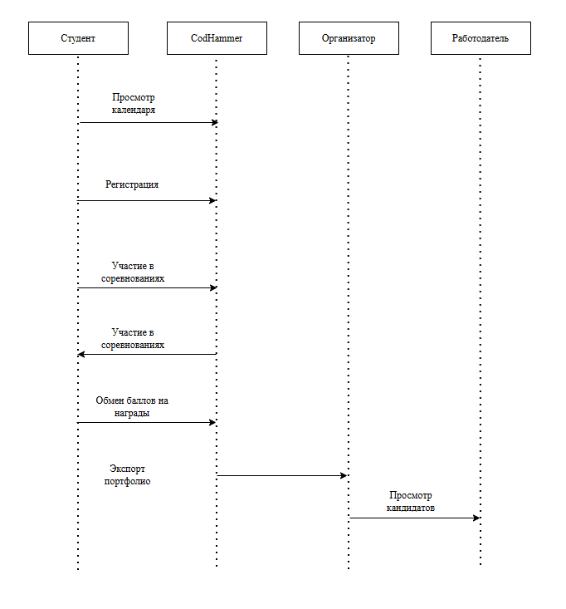
Рисунок 3.2 — Модель бизнес-процесса TO-BE
Преимущества новой модели:
- сокращение времени на регистрацию с 5-10 минут до 30 секунд;
- автоматическое начисление баллов за участие;
- верифицированное портфолио для работодателя;
- аналитика активности в реальном времени.

3.1.3 Описание индивидуального вклада участников команды
Распределение зон ответственности между участниками команды проекта представлено в таблице 3.1.
№ | Участник команды | Роль | Зона ответственности
1 | Васильченко М.М. | Team-Lead | Общее руководство, стратегия развития, взаимодействие с партнёрами, UI/UX дизайн
2 | Енин Д.С. | Frontend-разработчик | Разработка мобильного приложения на Flutter
3 | Шипунов Д.А. | Backend-разработчик | Разработка серверной части на Golang, проектирование БД, API
4 | Зыбин Е.В. | DevOps-инженер | Настройка инфраструктуры, CI/CD, мониторинг
Таблица 3.1 – Распределение ответственности между участниками команды

3.2 Индивидуальная часть: детализация подпроцессов

3.2.1 Архитектура компонентов системы
Система CodHammer построена по клиент-серверной архитектуре с разделением на frontend и backend компоненты. Общая архитектура системы представлена на рисунке 3.3.
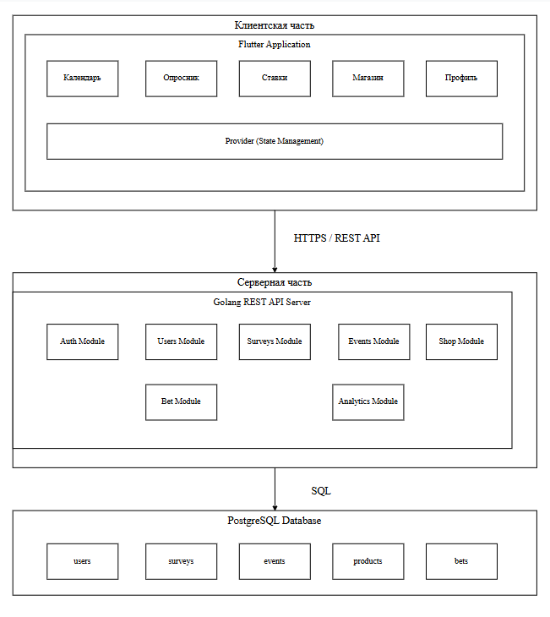
Рисунок 3.3 — Архитектура системы CodHammer
Основные компоненты системы:
- Frontend (Flutter). Мобильное приложение для iOS и Android с единой кодовой базой. Использует архитектуру MVVM с управлением состоянием через Provider.
- Backend (Golang). REST API сервер, обрабатывающий все бизнес-логические операции. Реализован с использованием фреймворка Gorilla Mux для маршрутизации запросов.
- Database (PostgreSQL). Реляционная база данных для хранения всех сущностей системы. Обеспечивает целостность данных и транзакционную поддержку.
- Authentication Service. Модуль аутентификации на основе JWT токенов с использованием bcrypt для хеширования паролей.

3.2.2 User Flow диаграмма интерфейса
Проектирование user flow диаграммы выполнено с учетом удобства клиента в достижении необходимой цели и необходимой страницы приложения в зависимости от его желания.
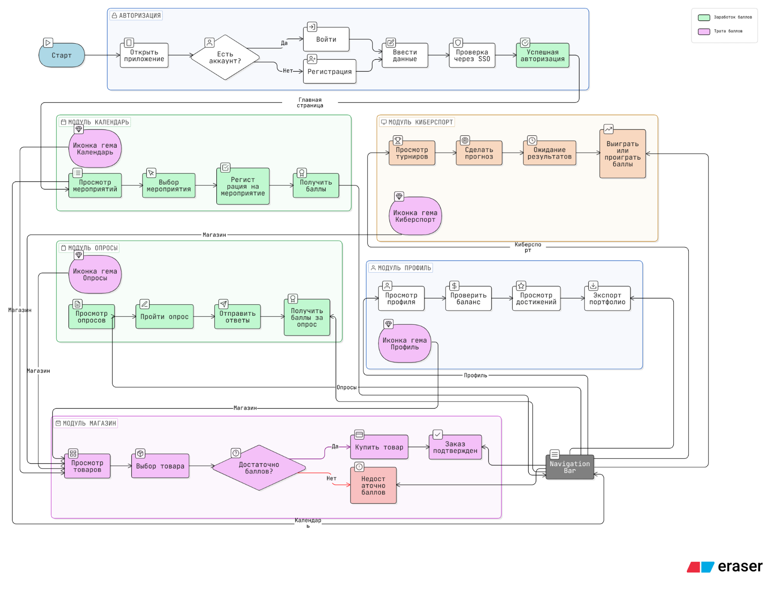
Рисунок 3.4 – User Flow диаграмма интерфейса

3.2.3 Детализация подпроцессов по зоне ответственности
- Подпроцесс аутентификации и авторизации
- Процесс аутентификации включает следующие этапы:
- Пользователь вводит учётные данные (email/телефон и пароль);
- Frontend отправляет POST-запрос на endpoint /login;
- Backend проверяет наличие пользователя в базе данных;
- Производится верификация пароля через bcrypt;
- При успешной аутентификации генерируется JWT токен;
- Токен сохраняется в локальном хранилище (SharedPreferences);
- Все последующие запросы включают токен в заголовок Authorization.
Схема процесса представлена на рисунке 3.5.
Рисунок 3.5 — Процесс аутентификации пользователя
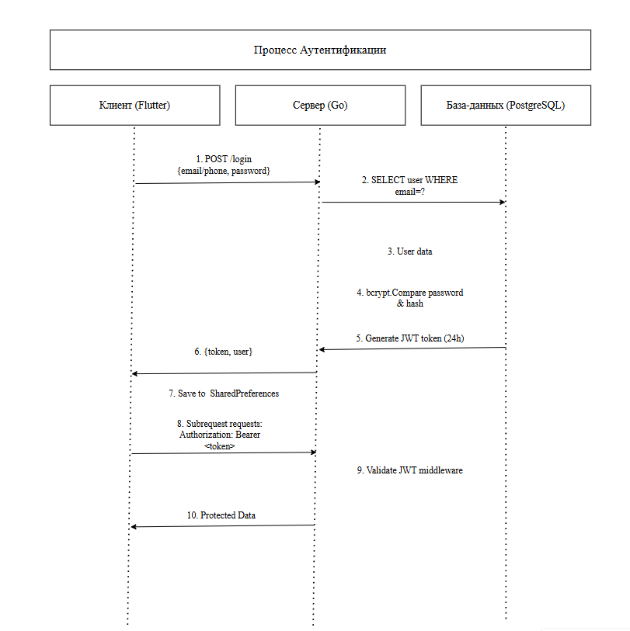
Рисунок 3.5 – Процесс аутентификации пользователя
Подпроцесс прохождения опроса
Процесс прохождения опроса включает следующие этапы:
- Пользователь открывает раздел «Опросы»;
- Система загружает список активных опросов через GET /surveys;
- Пользователь выбирает опрос и отвечает на вопросы;
- Frontend валидирует ответы на стороне клиента;
- Ответы отправляются на сервер через POST /submitsurvey;
- Backend проверяет, не проходил ли пользователь этот опрос ранее;
- При успешной отправке начисляются баллы согласно настройкам опроса;
- Статистика пользователя обновляется в таблице user_stats.
- Подпроцесс покупки товара в магазине
Процесс покупки товара включает следующие этапы:
- Пользователь открывает раздел «Магазин»;
- Система загружает каталог товаров через GET /products;
- Пользователь выбирает товар и оформляет заказ;
- Frontend проверяет достаточность баллов на счёте;
- Заказ отправляется на сервер через POST /orders;
- Backend создаёт транзакцию: списание баллов + создание заказа;
- Пользователь получает подтверждение заказа;
- Статус заказа отслеживается в истории покупок.

Глава 4. Реализация

4.1 Выбор технологического стека

4.1.1 Обоснование выбора технологий для Frontend
Для клиентской части выбран фреймворк Flutter (SDK >=3.0.0). Выбор обусловлен следующими факторами:
- Кроссплатформенность. Единая кодовая база для iOS и Android сокращает время разработки в 2 раза по сравнению с нативной разработкой.
- Высокая производительность. Flutter использует собственный движок рендеринга (Skia), что обеспечивает плавную анимацию и быстрый отклик интерфейса.
- Горячая перезагрузка. Возможность мгновенного просмотра изменений в коде ускоряет процесс разработки и отладки.
- Богатая библиотека виджетов. Готовые компоненты для создания современного UI (календари, графики, навигация).
Для управления состоянием приложения выбран паттерн Provider. Преимущества:
- простота интеграции и использования;
- минимальный boilerplate-код;
- поддержка реактивного обновления UI при изменении данных.
№ п.п | Компонент | Технология | Версия | Обоснование
1 | Backend | Go | 1.23.6 | Производительность, конкурентность
2 | Frontend | Flutter | >=3.0.0 | Кроссплатформенность
3 | База данных | PostgreSQL | 15 | Надёжность, ACID
4 | Аутентификация | JWT | - | Stateless, безопасность
5 | HTTP роутер | Gorilla Mux | 1.8.1 | Простота, производительность
6 | Хеширование | bcrypt | - | Безопасность паролей
7 | State Management | Provider | 6.1.5 | Простота, реактивность
8 | Локализация | flutter_localizations | - | Мультиязычность
Таблица 4.1 – Технологический стек проекта

4.2 Описание UI/UX дизайна

4.2.1 Принципы проектирования интерфейса
№ | Принцип | Описание реализации
1 | Dark-First Architecture | Интерфейс спроектирован преимущественно в тёмной теме (#062B42), что соответствует тематике киберспорта, снижает энергопотребление на OLED-экранах и уменьшает визуальную усталость при длительном использовании.
2 | Визуальная иерархия | Контент структурирован по уровням важности: заголовки → карточки контента → второстепенная информация. Достигается за счёт размера шрифта, цвета и эффектов свечения.
3 | Консистентность компонентов | Все UI-элементы (кнопки, карточки, поля ввода) используют единую систему отступов (8pt grid), радиусов скругления (16-24px) и цветовых токенов.
4 | Микровзаимодействия (Microinteractions) | Каждое действие пользователя сопровождается визуальной обратной связью: изменение состояния кнопки (pressed/hover), анимация перехода между экранами, индикаторы загрузки.
5 | Прогрессивное раскрытие | Информация дозируется: основной контент отображается сразу, детали — по запросу (tap на карточку товара, развёртывание статистики).
6 | Доступность (Accessibility) | Контрастность текстовых элементов соответствует уровню WCAG 2.1 AA. Все интерактивные элементы имеют минимальный размер области нажатия 44×44pt.
Таблица 4.2 – Принципы проектирования

4.2.2 Структура навигации
Приложение использует комбинированную модель навигации с динамической нижней панелью (Dynamic Bottom Navigation Bar):
Таб | Назначение
Calendar | Лента событий, календарь мероприятий
Polls | Активные опросы, результаты голосований
Betting | Ставки на события «Битва роботов»
Profile | Личный кабинет, статистика, достижения
Таблица 4.3 – Основная навигация (Main Tab Bar)
Навигация магазина (Shop Tab Bar)
При нажатии на иконку гема в верхней части экрана (рядом с балансом баллов) происходит: плавный переход на экран каталога товаров, а нижняя панель навигации обновляется и показывает разделы магазина. Теперь видно каталог всех товаров, корзину, историю заказов и профиль для возвращения в личный кабинет.
Переход | Тип анимации | Длительность
Между табами | Fade + Slide | 250ms
Открытие карточки | Scale Up (Modal) | 300ms
Возврат назад | Slide Right | 250ms
Подтверждение действия | Pulse + Color Change | 200ms
Таблица 4.4 – Типы переходов между экранами

4.2.3 Цветовая схема и типографика
Цветовая палитра (Design Tokens)
Токен | Hex | Назначение | Пример использования
background.primary | #062B42 | Основной фон экранов | Все экраны приложения
surface.card | #FAEFD9 | Фон карточек, панелей | Карточки товаров, навигационная панель
text.primary.dark | #062B42 | Текст на светлом фоне | Текст в меню, на карточках товаров
text.primary.light | #FAEFD9 | Текст на тёмном фоне | Заголовки, основной контент
accent.brand | #D8CCFF | Брендовый акцент | Активные состояния, графики, кнопка Total
accent.action | #CDFBE4 | Призыв к действию (CTA) | Кнопки Login, Save, Finish, Buy
accent.secondary | #456978 | Второстепенные элементы | Сетки графиков, разделители, иконки
effect.glow | #CDFBE4 (40%) | Эффект свечения | Кнопки, активные карточки
Таблица 4.5 – Цветовая палитра приложения
Шрифт | Назначение | Язык | Начертания
Stalinist One | Заголовки, логотип | EN | Regular
Tomorrow | Основной текст, UI-элементы | EN | Regular, Medium, Bold
Cornerita-Regular | Основной текст, UI-элементы | RU | Regular
Таблица 4.6 – Шрифты
Уровень | Размер (pt) | Line Height | Шрифт | Пример
Display | 32-36 | 1.2 | Stalinist One | Логотип «CodHammer»
H1 | 24-28 | 1.3 | Stalinist One | Заголовки экранов
H2 | 20-22 | 1.4 | Tomorrow/Cornerita | Заголовки карточек
Body | 16-18 | 1.5 | Tomorrow/Cornerita | Основной текст
Caption | 12-14 | 1.4 | Tomorrow/Cornerita | Подписи, мета-информация
Button | 16-18 | 1.0 | Tomorrow | Текст на кнопках
Таблица 4.7 – Иерархия шрифтов

4.2.4 Ключевые экраны приложения
Экран “Календарь событий”. Представляет собой интерактивный календарь с отображением мероприятий в виде карточек. Каждая карточка содержит название, дату, тип события и кнопку регистрации. Реализована фильтрация по типам событий (конференции, хакатоны, мастер-классы).
Экран “Опросы”. Список активных опросов с индикатором прогресса. При открытии опроса пользователь видит опросы с вариантами ответов. После отправки ответов отображается подтверждение с информацией о начисленных баллах.
Экран “Ставки”. Агрегатор спортивных мероприятий, связанные с битвой роботов, с возможностью размещения прогнозов. Пользователь видит коэффициент ставки, потенциальный выигрыш и может подтвердить ставку списанием баллов.
Экран “Магазин”. Список доступных товаров для покупки за баллы внутри приложения, также содержит страницу “Корзина” для просмотра выбранных товаров перед покупкой. Пользователь может подтвердить покупку и за это будут списаны баллы с его счёта.
Экран “Профиль”. Содержит личную информацию пользователя, статистику активности (опросы, хакатоны, посещаемость), баланс баллов. Реализована функция экспорта портфолио в формате PDF.

4.3 Описание процесса разработки

4.3.1 Этапы разработки
Разработка проекта осуществлялась в соответствии с методологией Agile/Scrum с двухнедельными спринтами. Основные этапы представлены в таблице 4.3.
№ п.п. | Этап | Сроки | Результат
1 | Проектирование архитектуры | Сентябрь 2025 | ERD-диаграмма, спецификация API
2 | Разработка Backend (MVP) | Декабрь 2025 | Рабочий API сервер с базовой функциональностью
3 | Разработка Frontend (MVP) | Январь 2026 | Мобильное приложение с основными экранами
4 | Интеграция компонентов | Февраль 2026 | Полностью работающая система
5 | Тестирование и отладка | Март-Апрель 2026 | Исправление ошибок, оптимизация производительности
6 | Подготовка к релизу | Май 2026 | Документация, деплой на продакшн
Таблица 4.3 – Этапы разработки проекта

ГЛАВА 5. Экономическое обоснование

5.1 Исходные допущения и методологические основы моделирования
Экономическое обоснование стартап-проекта требует системного подхода, основанного на проверенных методиках финансового анализа и верифицированных рыночных данных. В основе финансовой модели CodHammer лежит принцип консервативного прогнозирования, соответствующий рекомендациям Smart Ranking для ранних EdTech-стартапов в условиях высокой ключевой ставки и сжатия инвестиционного рынка в 2024–2025 годах.
Показатель | 2024 год | 2025 год | Прогноз 2026 | Источник
Объём рынка, млрд руб. | 149 | 167* | 185 | BusinesStat, Smart Ranking
Темп роста, % | 21% | 12% | 10–11% | Smart Ranking
Инвестиции в стартапы, $ млрд | 2,9 | 2,7–2,8 | 2,5–3,0 | EdTechs.ru
Доля B2B-сегмента, % | 34% | 38% | 42% | Smart Ranking
Средняя стоимость привлечения клиента, руб. | 3 500 | 4 200 | 4 800 | RBC Trends
Таблица 5.1 — Макроэкономические параметры рынка EdTech в России
В таблице 5.1 показана основная картина: рынок EdTech переходит от экстенсивного роста к модели интенсивного развития, в которой операционная эффективность становится решающим фактором выживания. Согласно исследованию РБК Trends (2025), компании с моделью монетизации B2B показали на 15% большую устойчивость к колебаниям рынка, чем проекты B2C, что оправдывает стратегический выбор CodHammer в пользу корпоративных партнеров в качестве основного источника дохода.
Для оценки стартапа берем срок в год, это оценка берет начало из методологии Smart Ranking. На основе исследований «Авито Услуги» 2025 и общего анализа рыночных аналогов выявлен средний чек HR-рекламы в 25000-35000 рублей в сегменте образования.

5.2 Структура затрат и анализ операционного рычага
В основе классификации расходов лежат постоянные и переменные затраты. Такое разграничение имеет важное значение для расчета точки безубыточности и оценки операционного рычага.
Статья расходов | Сумма, руб./мес. | Доля в постоянных затратах, % | Экономическое обоснование
Фонд оплаты труда | 320 000 | 91,2% | Рыночный уровень компенсаций для IT-специалистов (HH.ru, 2025)
Инфраструктура (облако) | 1 000 | 0,3% | Минимальная конфигурация для MVP (Yandex Cloud тарифы)
Программное обеспечение | 15 000 | 4,3% | Лицензии на сервисы совместной работы
Юридическое и бухгалтерское сопровождение | 15 000 | 4,3% | Аутсорсинг по рыночным ставкам
Итого постоянные затраты | 351 000 | 100% | —
Таблица 5.2 — Структура постоянных затрат проекта
Ключевая постоянная затрата формируется фондом оплаты труда, что часто встречается в IT проектах на первых этапах. Также эту закономерность выявили МГУ в 2024 году, что ФОТ составляет от 85 до 95 процентов от затрат на технологические проекты, это дополнительно подтверждает корректность принятой модели.
Канал дохода | Переменные затраты на единицу | Доля в выручке, % | Маржинальность, %
B2B-реклама (слот) | 1 500 руб. (5% от цены) | 5% | 95%
Мерч (единица) | 500 руб. | 50% | 50%
Аналитический отчёт | 2 000 руб. | 10% | 90%
Таблица 5.3 — Структура переменных затрат по каналам монетизации
Высокая маржинальность, что полностью соответствует экономической политике цифровых платформ.

5.3 Архитектура потоков доходов и рыночное позиционирование
Модель доходов CodHammer построена на разделенных и разных источниках выручки, что соответствует фундаментальному правилу управления финансовыми рисками. Концентрация доходов в одном канале делает проект уязвимым для рыночных колебаний, тогда как многочисленные потоки обеспечивают устойчивость к изменениям спроса в конкретных сегментах.
Показатель | Пессимистичный | Реалистичный | Оптимистичный
B2B-реклама, слотов | 6 | 12 | 18
B2B-реклама, выручка | 180 000 ₽ | 360 000 ₽ | 540 000 ₽
Мерч, единиц | 10 | 20 | 40
Мерч, выручка | 10 000 ₽ | 20 000 ₽ | 40 000 ₽
Аналитические отчёты | 0 | 0 | 50 000 ₽
Итого выручка | 190 000 ₽ | 380 000 ₽ | 630 000 ₽
Доля B2B в выручке | 94,7% | 94,7% | 93,7%
Таблица 5.4 — Прогнозная структура выручки по сценариям (месяц)
По данным таблицы можно увидеть, что превалирует B2B канал выручки и это хорошая тенденция. По данным Smart Ranking (2025) проекты EdTech с долей B2B-сегмента выше 30% в 2,3 раза меньшую волатильность.

5.4 Расчёт точки безубыточности и анализ чувствительности
Для расчёта берем метод CVP-анализ (Cost-Volume-Profit), подчеркнем связь между издержками, продажами и финансовыми результатом.
Продукт | Цена, руб. | Переменные затраты, руб. | Маржинальный доход, руб. | Маржинальность, %
Рекламный слот | 30 000 | 1 500 | 28 500 | 95,0%
Мерч (единица) | 1 000 | 500 | 500 | 50,0%
Средневзвешенная | — | — | — | 92,6%
Таблица 5.5 — Расчёт маржинального дохода по продуктам
В расчёт идут данные из таблицы 5.5, что бы рассчитать средневзвешенную маржинальность при реалистичном объеме продаж.
Средневзвешенная маржинальность = ((12*28500)+(20*500))/((12*30000)+(20*1000))=352000/380000 = 92,6%
BEP = Постоянные затраты/Коэффициент маржинальности = 351000/0,926 ≈ 379050 руб/мес
Изменение параметра | Влияние на BEP, руб. | Критичность
Базовый сценарий | 379 050 | —
Рост ФОТ на 10% | 386 950 | Средняя
Снижение маржи на 5% | 401 200 | Высокая
Сокращение постоянных затрат на 15% | 322 190 | Положительное
Комбинированный риск (ФОТ +10%, маржа -5%) | 429 500 | Критическая
Таблица 5.6 — Анализ чувствительности точки безубыточности
Исходя из данных таблицы 5.6 выявлена закономерность ощутимого влияния к изменениям маржинальности, но данная уязвимость, как уже выше упоминалось решается диверсификацией каналов доходов.

5.5 Сценарный анализ и оценка финансовых рисков
В рамках исследования рассмотрим три сценария развития проекта, это позволит объективно оценить устойчивость экономической модели к внутренним и внешним изменениям.
Показатель | Пессимистичный | Реалистичный | Оптимистичный
Выручка, руб./мес. | 190 000 | 380 000 | 630 000
Переменные расходы, руб. | 14 000 | 28 000 | 47 000
Постоянные расходы, руб. | 351 000 | 351 000 | 351 000
Итого расходы | 365 000 | 379 000 | 398 000
Финансовый результат | -175 000 | +1 000 | +232 000
Рентабельность, % | -92% | 0,3% | 37%
Запас финансовой прочности, % | -50% | 0,3% | 40%
Таблица 5.7 — Сравнительный анализ финансовых сценариев
Экономическая интерпретация данных таблицы 5.7 выявляет следующие закономерности:
Пессимистический сценарий предполагает потерю 175000 рублей в месяц, для чего требуется формирование финансового буфера в размере 2,1 миллиона рублей на 12 месяцев или привлечение начального финансирования.
Реалистичный сценарий соответствует выходу проекта на безубыточность, что подтверждается расчётами раздела 5.4. Запас прочности 0,3%, требует наблюдения в режиме реального времени за ключевыми параметрами.
Оптимистичный сценарий демонстрирует операционный рычаг: рост выручки на 66% относительно базового сценария. Рентабельность 37% превышает среднерыночный показатель для EdTech-платформ.

5.6 Интегральная оценка экономической целесообразности
Комплексный анализ экономической модели CodHammer обосновывает финансовую жизнеспособность проекта.
Показатель | Значение | Отраслевой бенчмарк | Соответствие
Точка безубыточности, мес. | 12 | 14–18 | Выше среднего
Средневзвешенная маржинальность | 92,6% | 85–90% | Выше среднего
Рентабельность (оптимум) | 37% | 22–28% | Выше среднего
Доля B2B в выручке | 94,7% | 35–45% | Специфика ниши
Запас финансовой прочности | 0,3–40% | 15–25% | В пределах нормы
Таблица 5.8 — Сводные показатели экономической эффективности
По итогам анализа подтверждена финансовая жизнеспособность CodHammer: проект достигает операционной безубыточности при реалистичном объёме продаж. Доминирование B2B-сегмента в модели монетизации снижает зависимость от спроса потребитель и их колебаний, что соотносится с практиками рынка EdTech.
Проект отвечает критериям инвестиционной привлекательности на начальном этапе: предполагаемый период безубыточности, масштабируемая структура поступлений и наличие каналов роста.
Итоговый вывод: экономическая модель CodHammer признаётся целесообразной для реализации ВКР в формате «Стартап как диплом».

СПИСОК ИСПОЛЬЗОВАННЫХ ИСТОЧНИКОВ
1. Российская Федерация. Законы. Налоговый кодекс Российской Федерации (часть вторая) [Текст] : федер. закон : [от 05.08.2000 № 117-ФЗ : в ред. от 08.08.2024]. – М. : СПС «КонсультантПлюс», 2024.
2. Российская Федерация. Законы. О персональных данных [Текст] : федер. закон : [от 27.07.2006 № 152-ФЗ : в ред. от 06.02.2023]. – М. : Собрание законодательства РФ. – 2006. – № 31 (ч. 1). – Ст. 3451.
3. Российская Федерация. Законы. Об образовании в Российской Федерации [Текст] : федер. закон : [от 29.12.2012 № 273-ФЗ : в ред. от 08.08.2024]. – М. : Российская газета. – 2012. – № 303.
4. Аналитический отчет «Российский рынок EdTech: итоги 2023 и прогнозы 2024» [Текст]. – М. : Smart Ranking, 2024. – 45 с.
5. Вербах, К. Вовлекай и властвуй. Игровое мышление на службе бизнеса [Текст] / К. Вербах, Д. Хантер. – М. : Манн, Иванов и Фербер, 2015. – 224 с.
6. Донован, А. Язык программирования Go [Текст] / А. Донован, Б. Керниган. – М. : Вильямс, 2022. – 432 с.
7. Исаева, Е. В. Геймификация в образовании: современные тренды и перспективы [Текст] // Высшее образование в России. – 2023. – Т. 32, № 4. – С. 115–125.
8. Клепинин, Д. А. Разработка приложений на Python и Go в высоконагруженных системах [Текст] / Д. А. Клепинин. – СПб. : Питер, 2024. – 320 с. (Доп. источник)
9. Кузнецов, А. А. Проблемы трудоустройства выпускников технических вузов в условиях цифровой экономики [Текст] // Вопросы образования. – 2024. – № 1. – С. 45–62.
10. Мартин, Р. Чистая архитектура. Искусство разработки программного обеспечения [Текст] / Р. Мартин. – СПб. : Питер, 2021. – 352 с. (Доп. источник)
11. Ньюмен, С. Создание микросервисов [Текст] / С. Ньюмен. – СПб. : Питер, 2023. – 624 с.
12. Остервальдер, А. Построение бизнес-моделей: настольная книга стратега и новатора [Текст] / А. Остервальдер, И. Пинье. – М. : Альпина Паблишер, 2021. – 288 с.
13. Портер, М. Конкурентная стратегия: методика анализа отраслей и конкурентов [Текст] / М. Портер. – М. : Альпина Паблишер, 2020. – 453 с.
14. Рис, Э. Бизнес с нуля. Метод Lean Startup для быстрого тестирования идей и выбора бизнес-модели [Текст] / Э. Рис. – М. : Альпина Паблишер, 2022. – 256 с.
15. Роджерс, Э. Диффузия инноваций [Текст] / Э. Роджерс. – М. : Попурри, 2019. – 568 с.
16. Тренды рынка труда для молодых специалистов 2024–2025: исследование HeadHunter [Текст] // Вестник HR-менеджмента. – 2025. – № 2. – С. 12–28.
17. Фаулер, М. Шаблоны корпоративных программных приложений [Текст] / М. Фаулер. – М. : Вильямс, 2022. – 544 с. (Доп. источник)
18. Чоу, Ю-Кай. Actionable Gamification: Beyond Points, Badges, and Leaderboards [Text] / Yu-kai Chou. – Octalysis Media, 2019. – 514 p.
19. Шваб, К. Четвертая промышленная революция [Текст] / К. Шваб. – М. : Эксмо, 2022. – 208 с. (Доп. источник)
20. Эяль, Н. На крючке. Как создавать продукты, формирующие привычки [Текст] / Н. Эяль. – М. : Манн, Иванов и Фербер, 2017. – 272 с.
21. Документация языка программирования Go [Электронный ресурс] // Официальный сайт Go. – Режим доступа: https://go.dev/doc/ (дата обращения: 18.12.2025).
22. Исследование «Стажировки и практики в России 2024» [Электронный ресурс] // ANCOR. – Режим доступа: https://ancor.ru/research/ (дата обращения: 18.12.2025).
23. Обзор рынка киберспорта и беттинга в РФ 2024 [Электронный ресурс] // TAdviser. – Режим доступа: https://www.tadviser.ru/ (дата обращения: 18.12.2025).
24. Официальная документация фреймворка Flutter [Электронный ресурс] // Официальный сайт Flutter. – Режим доступа: https://flutter.dev/docs (дата обращения: 18.12.2025).
25. Российский рынок ИТ: итоги 2024 года [Электронный ресурс] // РБК Тренды. – Режим доступа: https://trends.rbc.ru/ (дата обращения: 18.12.2025). (Доп. источник)

